2015年6月22日
全国労働組合総連合
全労連 憲法闘争ニュース 速報版
No.7
http://www.zenroren.gr.jp/jp/ TEL 03-5842-5610 FAX 03-5842-5620
全労連事務局長談話
国会の会期延長に強く反対する

報道によると、安倍首相と公明党の山口代表は本日、国会内で党首会談をおこない、今通常国会の会期を9月27日まで95日間延長する方針を決めたとされている。夕方の与野党幹事長・書記局長会談で野党に伝えたうえで、衆参両院の議長に会期延長を申し入れ、夜の衆院本会議で延長の議決を強行するというが、断じて容認できない。全労連は会期延長に強く反対する。

95日間の延長となれば、通常国会としては過去最長の延長幅となる。そのねらいは戦争法案（安全保障法案）を「確実に成立させるため」とされているが、戦争法案に対しては国民的な批判がひろがり、最近の世論調査では「反対」が5～6割に達し、「今国会での成立に反対」は8割にも及んでいる。国民世論に真っ向から挑戦するものであり、とうてい許されるものではない。

そもそも国会に会期があるのは、与党の恣意的な議会運営ややりすぎに歯止めをかけるため、法案の審議は会期中に終えなくてはならず、会期末にまだ審議中の法案は廃案にするという「会期不継続の原則」があるからである。
戦争法案の場合には、政府の説明の齟齬などで審議が度々中断したこともあって、与党自身が衆院通過の目安にしていた80時間程度という審議時間に遠く及ばない状況となっている。憲政の常道からいっても、いったん会期を閉じ廃案とすべきなのである。

全労連はあらためて、世論と共同のひろがりに固く連帯し、最悪の違憲法案にほかならない戦争法案を廃案に追いこむために総力をあげてたたかう決意を表明する。労働者派遣法の大改悪法案など、暮らしを壊す悪法の成立を阻止するため全力をあげる。
安倍政権が世論を無視した強権的な姿勢を示せば示すほど、国民的な批判もまた力強くひろがっている。短時間の審議時間のなかでも戦争法案の危険性がより明瞭になり、「戦争反対！憲法と平和をまもれ」という声と行動が年代を問わず沸き起こり、政権そのものへの批判へと発展している。どちらに大義があるかはもはや明らかだ。
戦後70年の年に、憲法を壊し戦争する国に変えさせるわけにはいかない。戦争か平和か、強権国家か民主主義国家か、日本という国の形（あり方）の大本が問われている。今を生きるものの責任として、声をあげ行動することを、すべての人々に呼びかける。

２０１５年６月２２日
全国労働組合総連合
事務局長 井上 久
｢安保法案｣反対58％、｢違憲｣56％
民意を尊重し、今国会で廃案に

共同通信社が20、21両日に実施した全国電話世論調査によると、安全保障関連法案が「憲法に違反していると思う」との回答は56.7％に上り、「違反しているとは思わない」29.2％を大幅に上回った。法案に「反対」は58.7％で、５月の前回調査から11.1ポイント上昇。「賛成」は27.8％だった。安倍内閣の支持率は47.4％で、５月の前回調査から2.5ポイント減った。不支持率は43.0％だった。
「安保法案」の今国会成立に「反対」は前回より8％増の63.1％で、「賛成」は26.2％。安倍政権が法案について「十分説明しているとは思わない」は84.0％にも上った。「十分説明していない」は13.2％にとどまった。また、法案成立後、自衛隊が戦争にまきこまれるリスクが「高くなる」は73.1％で「変わらない」の22.4％を大きく上回った。
「安保法案」をめぐっては、４日の衆院憲法審査会で憲法学者全員が「違憲」と主張したことを契機に、法案に対する国民の根強い疑念が浮き彫りになったことが世論調査からも明らかになった。安倍政権は、民意を尊重し戦争法案を今国会で廃案にすべきだ。

戦争法案は廃案しかない
強行のための会期延長許さない
「自国を守るための集団的自衛権行使 他国に前例なし」
・・・19日特別委員会で外相答弁
6月19日の「安保法制」特別委員会で、日本共産党宮本徹議員が、前回の質問に続き、「存立危機事態＝他国への攻撃で日本の存立が脅かされ、国民の生命や権利が根底から覆される明白な危険＝により日本を守るために集団的自衛権行使が許されるという政府提案や9日に出した「政府見解」での説明に対し、「その実例は世界にあるのか」と追及しました。岸田文雄外相は、「調べたが実例はなかった」と答弁しました。
宮本議員は「集団的自衛権行使に道を開くために、空想的観念をつくりあげ、憲法解釈を180度変えることは許されない」、「安全保障環境の根本的変容」を理由にすることも成り立たないと戦争法案の廃案を強く求めました。

単産・地方のとりくみ
【JMIU】憲法９条と労働者の権利を根底から破壊する戦後最悪の暴挙を許さず、安倍政権打倒をめざす決議
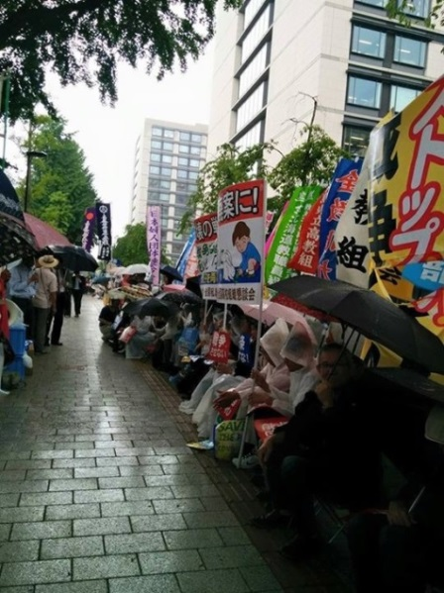
「安倍・自公政権が戦争法を国会に提出。また派遣労働者に『生涯ハケン』を強い、『正社員ゼロ』社会をつくりだす派遣法改悪案、過労死促進の『残業代ゼロ』法案などとともに、会期を大幅延長してでも強制成立させようとしている」として、JMIUは５月31日、2015年度第２回中央委員会において、「憲法９条と労働者の権利を根底から破壊する戦後最悪の暴挙を阻止し、安倍暴走政権を打倒するため、重要局面では夏季一時金と結合してストライキを決行するなど、職場・地域から全力をあげる」と決議をあげました。
★国会前連続座り込み行動５日目 雨のなかリレートーク
JMIU東京地本・小泉隆一副委員長から元気の出る発言
団交で経営者「廃案まで頑張って！」
昨日はとてもうれしい体験をしました。JMIUは各経営と産別団交をやっていますが、いろいろな経営者と交渉する機会があります。普段は政治に絡む話には消極的な、とある経営の取締役が夏季一時金団交で自ら口を開いて「安倍首相と自公政権は戦争法案を強行しようとしている。こんなむちゃくちゃな話はない。憲法に反していることは明白。立憲主義が壊されてしまう」と強い怒りを訴えてきました。「自分は経営者なので権力にものを言うことは憚られるが、JMIUのとりくみを、自分たちのような者の思いをも含めて廃案にするまで頑張ってください」と頼まれました。もっともっと声をあつめ、絶対阻止のため頑張りましょう。
【山梨県労】ぶっつぶせ！戦争法案、安倍暴走政権！
県内騒然の情勢をつくり出そう
山梨県労は22日、開会中の県議会に「集団的自衛権行使を具体化する安全保障法案に反対する意見書の採択」を求め、民主党と共産党に要請を行いました。今月25日から流し宣伝を計画(当面1週間に1回)し、集団自衛権行使を容認した閣議決定1周年を迎える7月1日には、市民団体や個人に呼びかけ、12時30分から甲府駅前で宣伝行動を行います。
20日には、山梨県弁護士会が呼びかけたが甲府駅北口広場で開催され、弁護士や市民など1000人が参加して「憲法9条守れ」「安保法案反対」を県民世論に訴えました。
集会は、５月26日の「県民共同緊急集会」(300人参加)に引き続く共同となり、県内主要政党や市民団体、山梨県労や連合山梨加盟の労組の旗が乱立する中、「戦争参加をすすめる憲法違反のあらゆる立法と政策に反対する」とした集会アピールを採択し市内をパレードしました。当日夕方のＮＨＫ、ＹＢＳ、ＵＴＹが取り上げ、翌日朝日、山日、赤旗に配信されました。
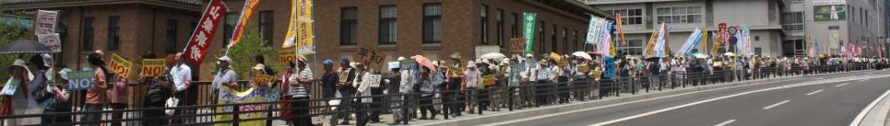
県内で1000人規模の集会はメーデー以外では聞いたことがありません。「戦争法案を絶対に廃案にする」ための行動が大きく、着実に広がっています。会期延長がされようと、県内騒然の情勢をつくり出し、安倍暴走政権を追い詰め、戦争法案廃案に向けて、さらに運動を強化したいと思います。ぶっつぶせ！戦争法案、安倍暴走政権！
6月20日 憲法市民集会・パレード

